Ashtech Mobile Mapper 100
Lai iegūtu attēlus ar to uzņemšanas lokāciju, izmantojot Ashtech Mobile Mapper 100 uztvērēju, nepieciešams atvērt ArcPad aplikāciju. Sākotnēji nepieciešams spiest pogu “Rīki”, lai mainītu vietu, kur tiek glabāti uzņemtie fotoattēli.
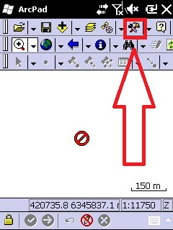
Atvērsies “ArcPad iespējas” logs, kur apakšā esošajā izvēļņu laukā jāizvēlas “Fotokamera” (1). Pēc tam jāatver mape, kas atrodas blakus laukam ar nosaukumu “Attēlu ceļš” (2).
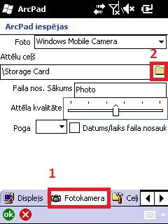

Atvērsies “Direktoriju pārlūkošanas” logs, kurā ir jāatrod mape ar nosaukumu “Storage Card”. Uz mapes ir jāuzspiež ar ekrāna pildspalvu (1), pēc tam jāspiež poga “OK” (2). Pēc noklusējuma attēli, kuri tiks uzņemti ar ArcPad palīdzību, turpmāk tiks glabāti iekārtas atmiņas kartē.
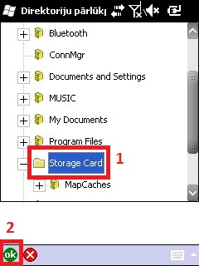
Pēc attēlu saglabāšanas vietas norādes nepieciešams aktivizēt iekārtas GNSS uztvērēju.
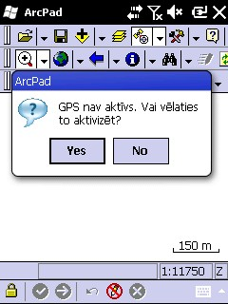

Pēc GNSS uztvērēja aktivizēšanas nepieciešams ieslēgt ArcPad aplikācijā esošo fotokameras rīku.
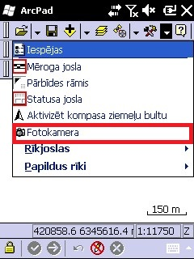
Atvērsies fotokameras funkcija.
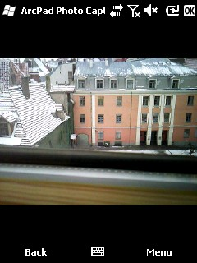

Pievienojiet vilka vai lūša pēdas nospiedumam objektu, kurš ļautu identificēt pēdas nospieduma izmēru.
uzņemšanas ierīce jāaktivizē un nedaudz “jānogaida” - pretējā gadījumā atrašanās vieta var nofiksēties ar būtisku novirzi. 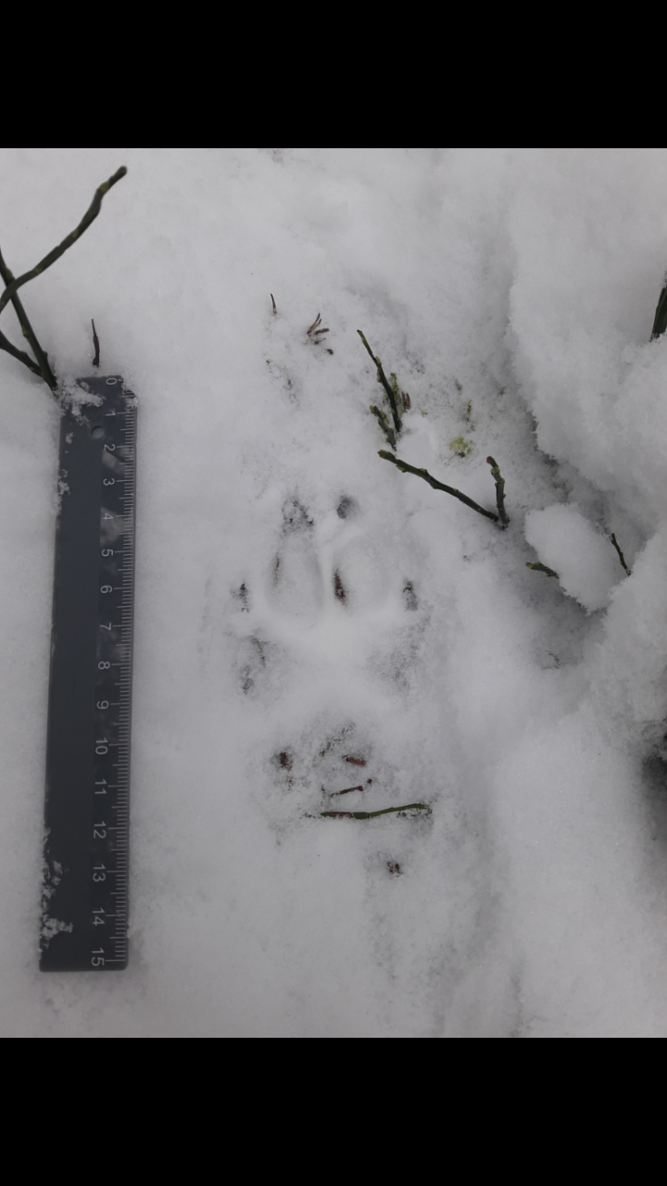

Lai uzņemtu vēlamo fotoattēlu, jāspiež vidējā poga, kas atrodas zem iekārtas displeja.
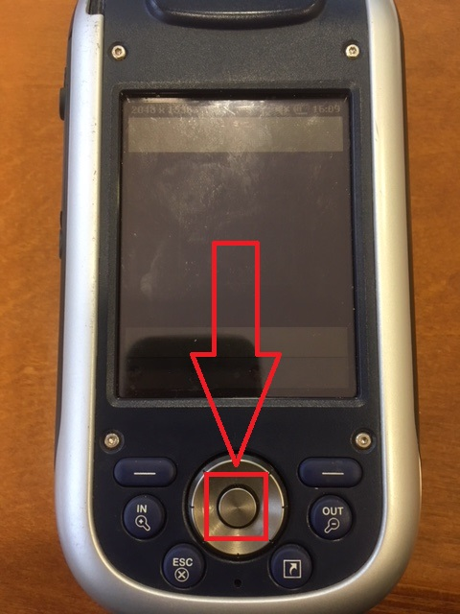
Ja uzņemtais fotoattēls apmierina, jāspiež “Ok” poga, kas atrodas augšējā labajā stūrī. Fotoattēls automātiski tiks saglabāts iepriekš norādītajā mapē.
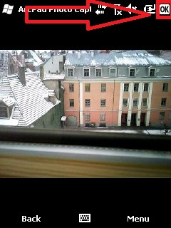

ArcPad aplikācijā parādīsies paziņojums par fotoattēla saglabāšanas vietu un tā nosaukumu, jāspiež poga “Ok”.
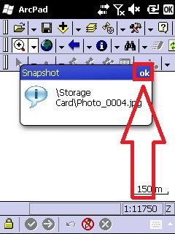

Trimble Geo 7x
Lai atvērtu Trimble Geo 7x iekārtā esošo foto kameru, ir nepieciešams nospiest vidējo pogu, kura atrodas zem iekārtas displeja.
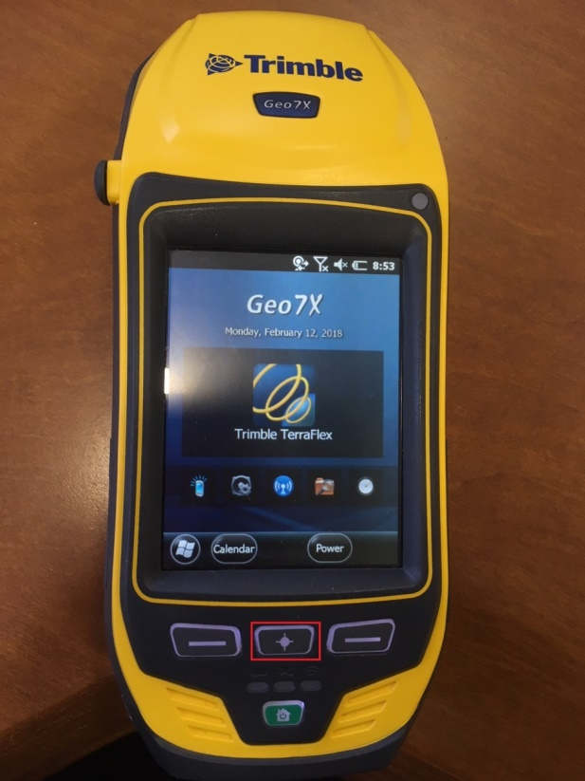
Atvērsies kameras funkcija, papildus tam tiks aktivizēts iekārtā esošais GNSS uztvērējs. Kad GNSS uztvērēja statusa indikators sāks mirgot zaļā krāsā, uztvērējs būs noteicis savu pašreizējo atrašanās vietu. Pirms fotoattēlu uzņemšanas ir nepieciešams aktivizēt datuma un lokācijas pievienošanas funkcijas, kā arī norādīt korektu fotoattēlu saglabāšanas vietu. Nepieciešams spiest pogu “Menu”.
Datuma pievienošanai kameras funkciju izvēlnē ir nepieciešams nospiest “Date stump” pogu, atvērsies jauna sadaļa, kurā jāspiež poga “On”. Lai fotoattēla uzņemšanas datums būtu pareizs, ir nepieciešams pārliecināties, ka iekārtā uzstādītais datums ir precīzs. Datums tiks vizuāli parādīts fotoattēla kreisajā apakšējā stūrī.
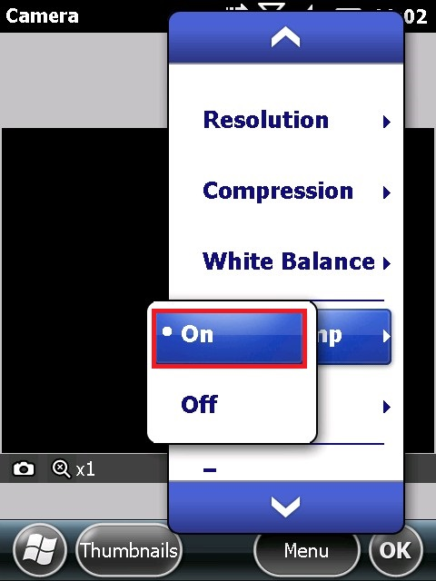
Lokācijas pievienošanai nepieciešams kameras funkciju izvēlnes logā spiest pogu “Location”, atvērsies jauna sadaļa, tajā jāspiež poga “Watermark”. Kad iekārtas GNSS uztvērējs kļūs aktīvs, kameras logā labajā apakšējā stūrī parādīsies iekārtas pašreizējās koordinātas.
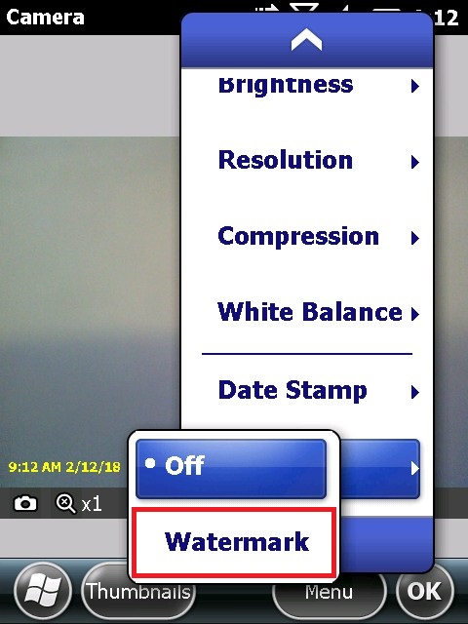
Pievienojiet vilka vai lūša pēdas nospiedumam objektu, kurš ļautu identificēt pēdas nospieduma izmēru.
uzņemšanas ierīce jāaktivizē un nedaudz “jānogaida” - pretējā gadījumā atrašanās vieta var nofiksēties ar būtisku novirzi.

Uzņemtos fotoattēlus būtu nepieciešams saglabāt iekārtas atmiņas kartē. Lai to izdarītu, ir jāatver kameras opciju logs. Kameras logā jāspiež Menu<Options. Atvērsies kameras opciju saraksts, kur laukā “Save Files to”, jāizvēlas “Storage Card”. Attēli tiks saglabāti atmiņas kartē.
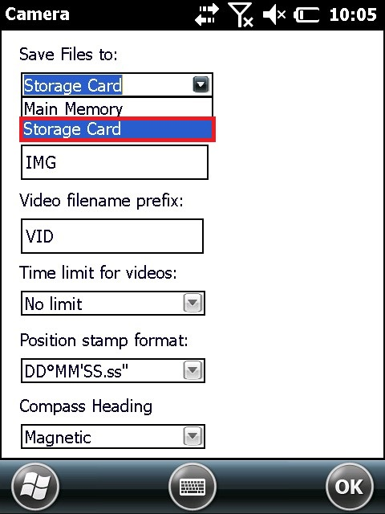
Uzņemtajā attēlā ir redzams, ka pēc datuma un lokācijas pievienošanas funkcijas aktivizēšanas attēla kreisajā apakšējā stūrī parādās datums (1), bet labajā apakšējā stūrī aktīvā GNSS atrašanās vietas koordinātas (2).
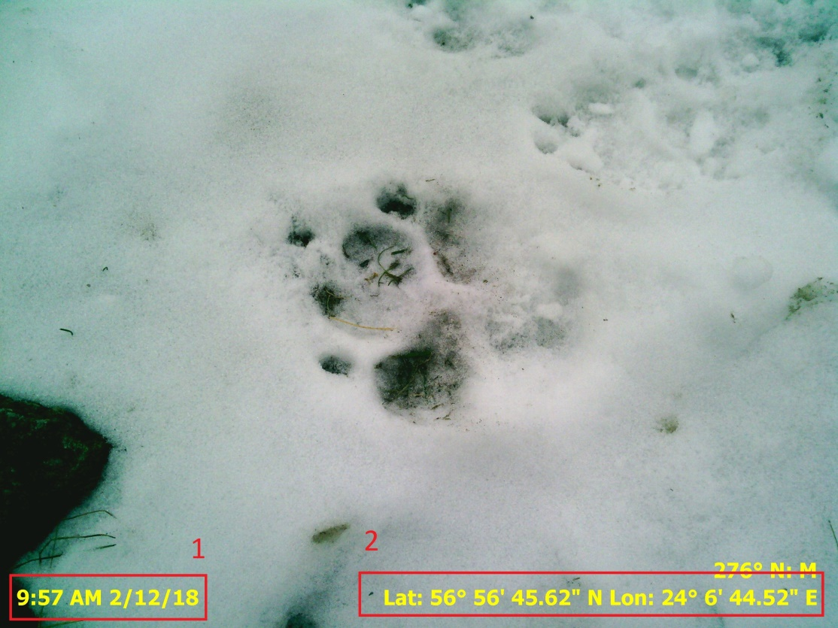

Informācijas par medību platībās novērotajām vilku un lūšu klātbūtnes pazīmēm (novēroti tieši, pēdas vai ekskrementi) reģistrēšana VMD ĢIS sistēmā.
- https://gis.vmd.gov.lv/Hunting/Index
- Medības → Dzīvnieku uzskaite (apvienotais)
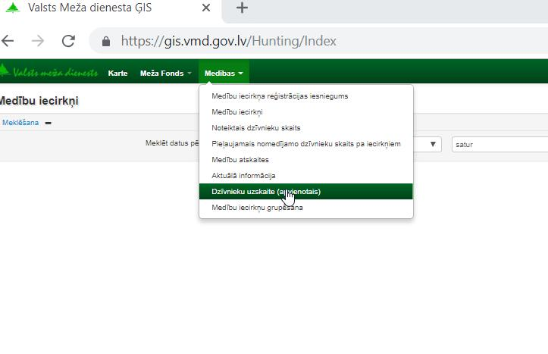
- Jauns
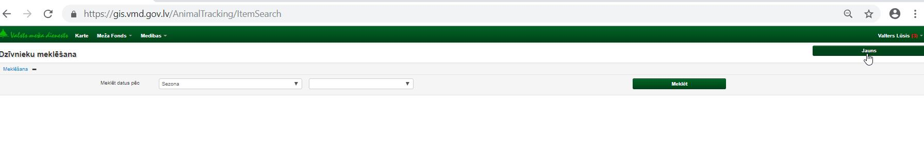

- Kartes slānī jāatrod punkts, kurā reģistrējama pazīme:
  - zināms zemes vienības kadastra apzīmējuma Nr.
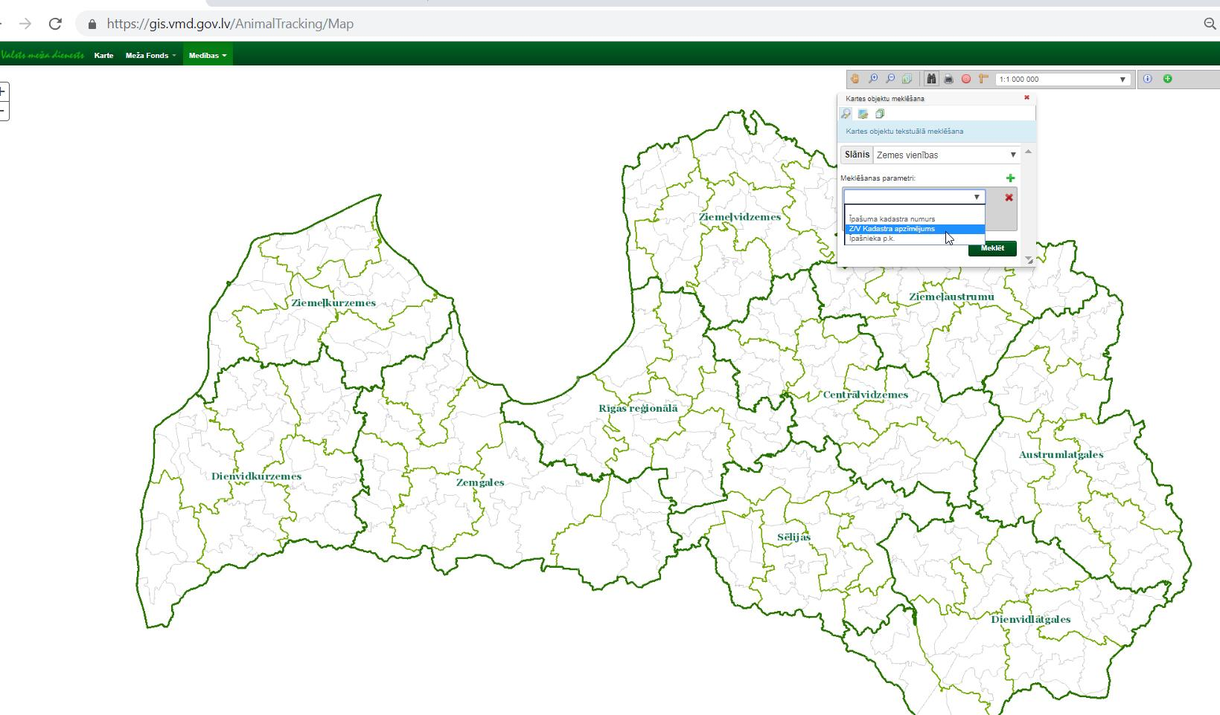
  - zināmas koordinātes
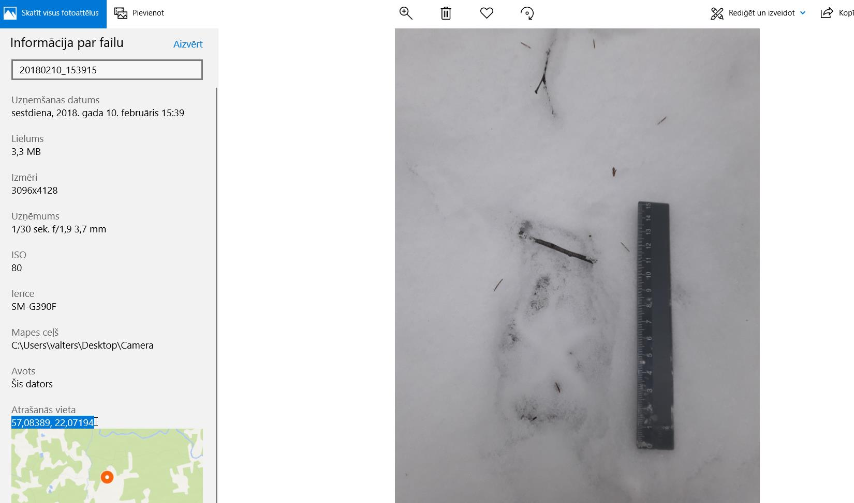
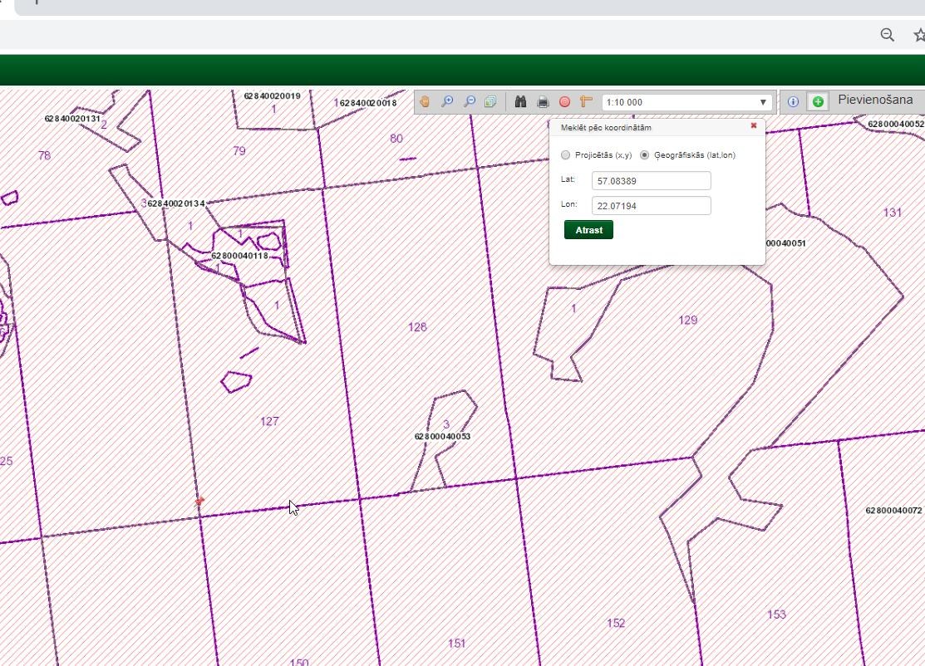
- Atrasts punkts, kurā jāreģistrē pazīme → Pievienot jaunu→ Nospiež kursoru uz punkta
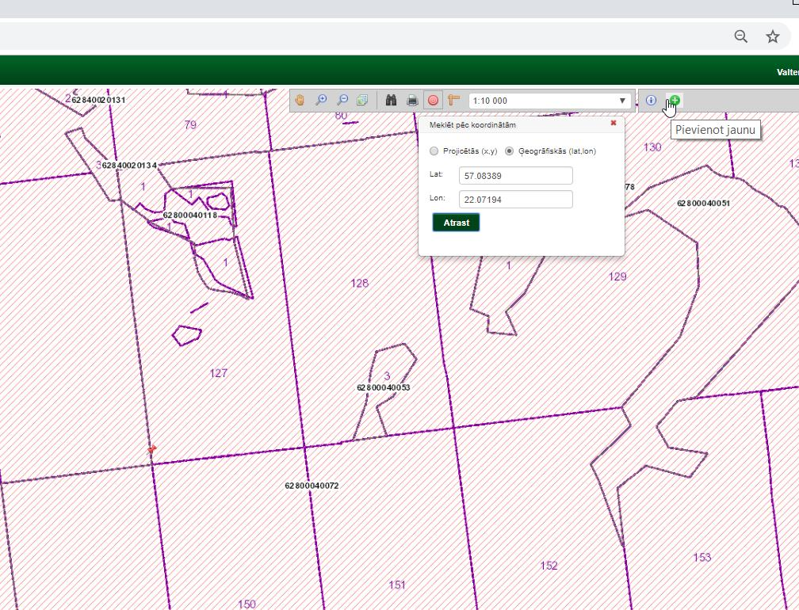
- Punktā izvēlas “Uzskaitīts”, aizpilda formu atbilstoši rīcībā esošajai informācijai un saglabā→ Informācija reģistrēta.
Suga – izvēlas no kataloga - vilks vai lūsis.
Pazīme - izvēlas no kataloga.
Atzīme “Vairojas” aizpildāma, ja novērotas vairošanās pazīmes (riests, bars ar pašreizējā gada mazuļiem).
“Tendences”- pie noklusējuma ir automātiska atzīme “Nemainās”, ja izmaina uz “Palielinās” vai “Samazinās” rīcībai jābūt pamatojumam (salīdzināmai informācijai par vismaz iepriekšējo medību sezonu).
Datums - konkrētais datums.
Skaits.
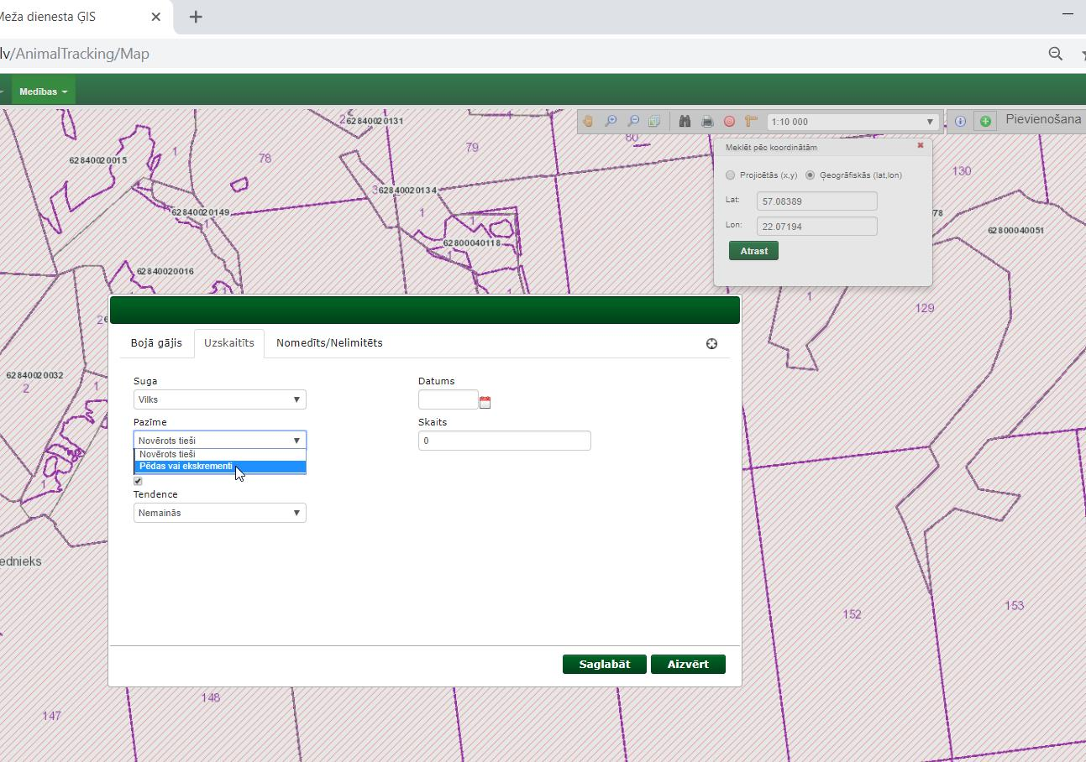

Regulāra medību platību apsekošana - nodrošināta visas uzraudzībā esošās medību platības apsekošana ne retāk kā 2 reizes mēnesī pie labvēlīgiem pēdu nospiedumu fiksēšanas apstākļiem.
Atskaites punkts - apgaitā ietilpstošie kvadrātu tīkla TKS-93 kvadranti – sugas izplatības kartes ģenerēšana.

